**Adatbázis alapú rendszerek**

2024/2025 II.

IB152L-6 (hétfő 12:00)

Álláskereső adatbázis

**Csapattagok:**

Dávid Flóra

Molnár Áron

Schöck Huba Zétény

**Munkafelosztás**

|  |  |  |  |  |
| --- | --- | --- | --- | --- |
|  | 1. mk | 2. mk | 3. mk | 4. mk |
| Dávid Flóra | Szerep-funkció mátrix, Egyed-esemény mátrix, Specifikáció megírás, egyedmodell, E-K diagram leképezése relációs sémákká | cég, hr ügynök, felkeres tábla |  |  |
| Molnár Áron | Logikai- és Fizikai adatfolyam diagram | állás, jelentkezik, álláskereső tábla |  |  |
| Schöck Huba Zétény | E-K diagram, Normalizálás | adatlap, admin tábla |  |  |

**Specifikáció:**

A projekt egy álláskereső portál létrehozása. Ez webalkalmazás formájában fog megvalósulni HTML, CSS (Bootstrap), PHP és Oracle Database által.

Az oldal öt felhasználói joggal fog működni: vendég, regisztrált felhasználó (álláskereső), admin, cég és HR. A vendég jogosult az állások böngészésére, szűrésére (pozíció, cég, helyszín, típus, szakma stb. alapján), keresésére, regisztrációra. Az álláskereső egy adatlapot tud kitölteni, amivel a képzettségeit tudja elmenteni, ezeken felül jelentkezni is tud állásokra, ő is tud böngészni, szűrni. Jelentkezni akkor tud, mikor az admin elfogadja az adatlapját. 90 nap inaktivitás után (nem jelentkezik be) passzivá válik a felhasználó. Továbbá képes megnézni, módosítani meglévő állásjelentkezéseit. Az admin képes aktivá tenni az adott felhasználót az adatlapja alapján, ha az megfelel az előírásoknak, viszont nem tud böngészni állásokat. A cég tudja magát regisztrálni. módosítani, állás hirdetéseket létrehozni, módosítani, törölni, illetve kapcsolatfenttartó személyt (HR) regisztrálni, módosítani és törölni. A HR módosítani tudja az adatait, de törölni nem, a jelentkezéseket le tudja kérni, de csak a saját cégéhez tartozó hirdetésekhez tartozókat és nem a webalkalmazáson keresztül, hanem majd e-mail-ben felvenni a kapcsolatot a jelentkezőkkel. A HR állásokat nem tud böngészni.

**Követelménykatalógus:**

* Állások nyilvántartása, dinamikus megjelenítése az adatbázisból
* Jelentkezések nyilvántartása, dinamikus megjelenítése az adatbázisból
* Felhasználók kezelése több jogosultsági szinttel (adminisztrátor, regisztrált álláskereső, vendég, cég, HR)
* Állások szűrése különböző attribútumok alapján (pozíció, cég, hely, bérezés stb.)
* Állások létrehozása, módosítása, törlése Cég jogosultsággal
* Kapcsolatfenttartó (HR) létrehozása, módosítása Cég jogosultsággal
* HR adatainak módosítása HR jogosultsággal
* Álláskereső fiók létrehozása, módosítása, törlése álláskereső jogosultsággal
* Adatlap létrehozás, módosítás, törlés álláskereső jogosultsággal, ezáltal végzettségek, képesítések felvitele
* Adatlap elbírálás admin jogosultsággal
* Állásra való jelentkezés létrehozása, módosítása, törlése álláskereső jogosultsággal
* Állásra való jelentkezések lekérése, böngészése HR jogosultsággal
* Állásra való jelentkezések lekérése, böngészése Cég jogosultsággal
* Bejelentkezés, kijelentkezés, regisztráció
* Állások keresése hely (földrajzi)/szakma alapján
* Pászivá válás 90 nap inaktivitás után
* Statisztikák böngészése Cég jogosultsággal
* Statisztikák böngészése álláskereső jogosultsággal

**Nem funkcionális követelmények:**

* Az oldal böngészőfüggetlen legyen
* Közel instant lekérdezés-válaszidő
* Reszponzív, intuitív megjelenés
* SQL-injection elleni védelem
* Biztonságos jelszó tárolás

**Adatfolyam Diagram:**

Logikai adatfolyam-diagram 1. szint:

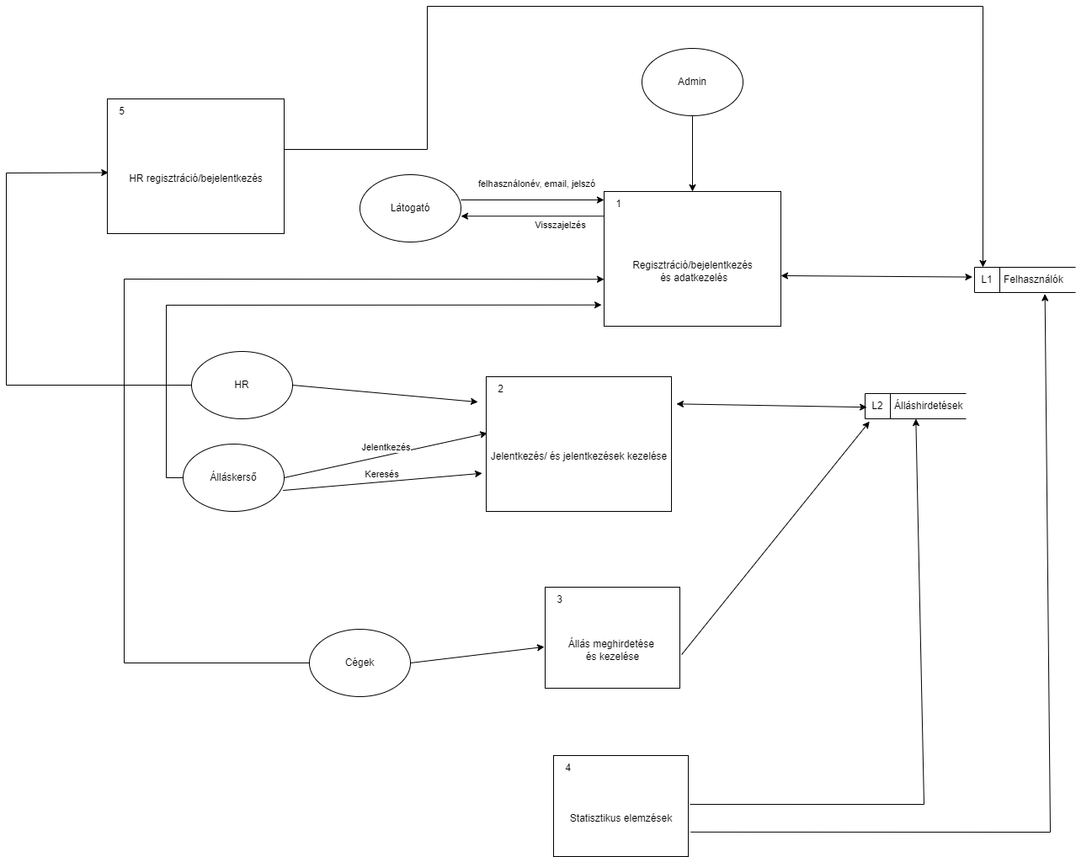

Logikai adatfolyam-diagram 2. szint:

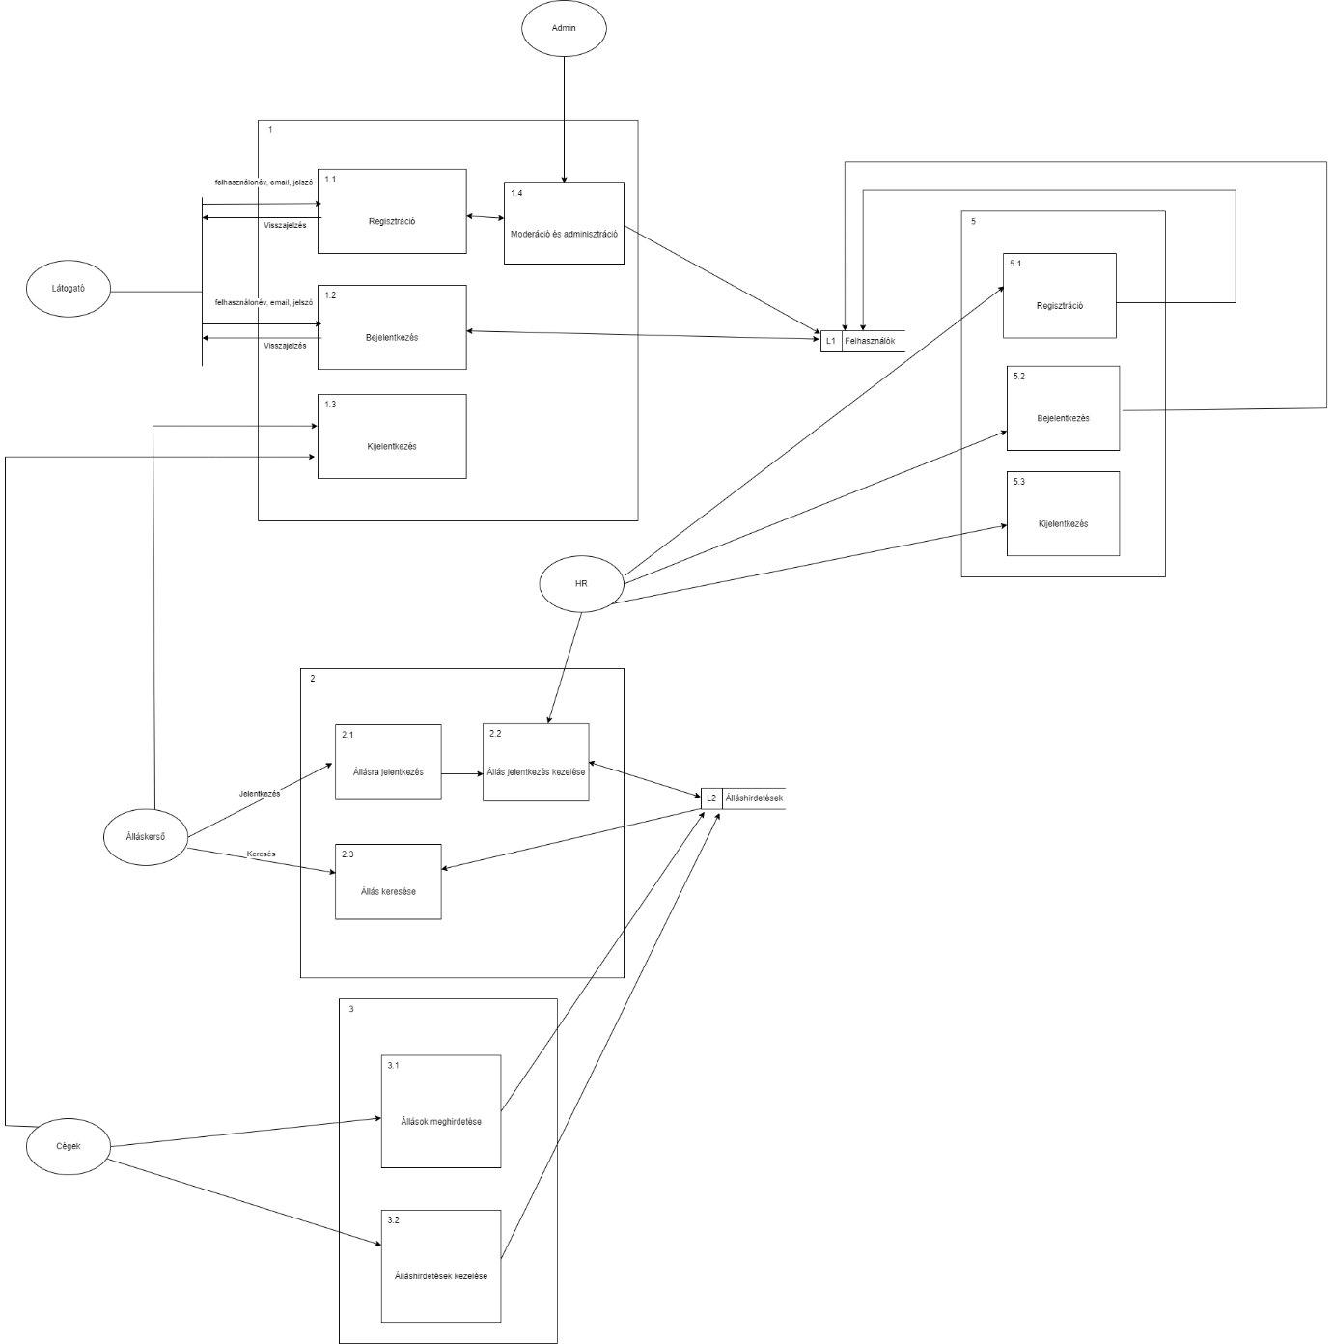

Fizikai adatfolyam-diagram 1. szint:

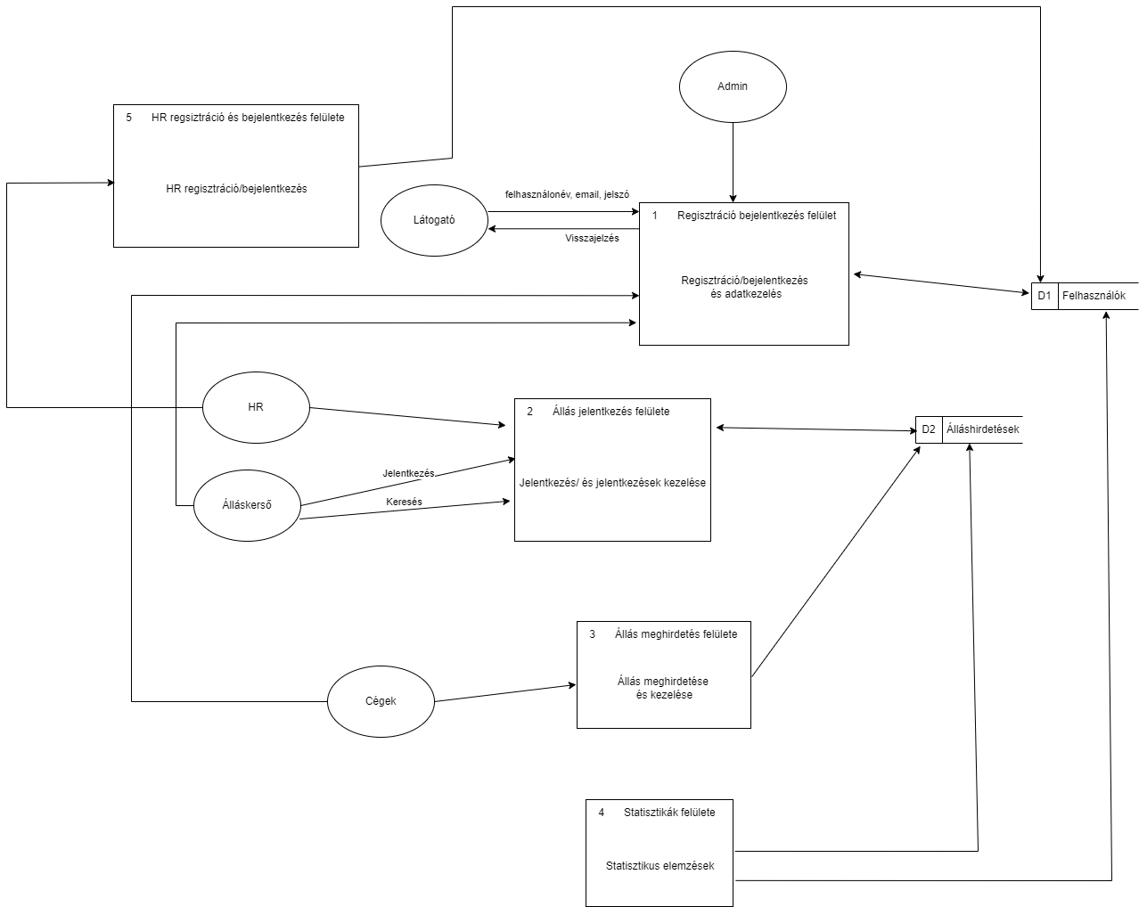

Fizikai adatfolyam-diagram 2. szint:

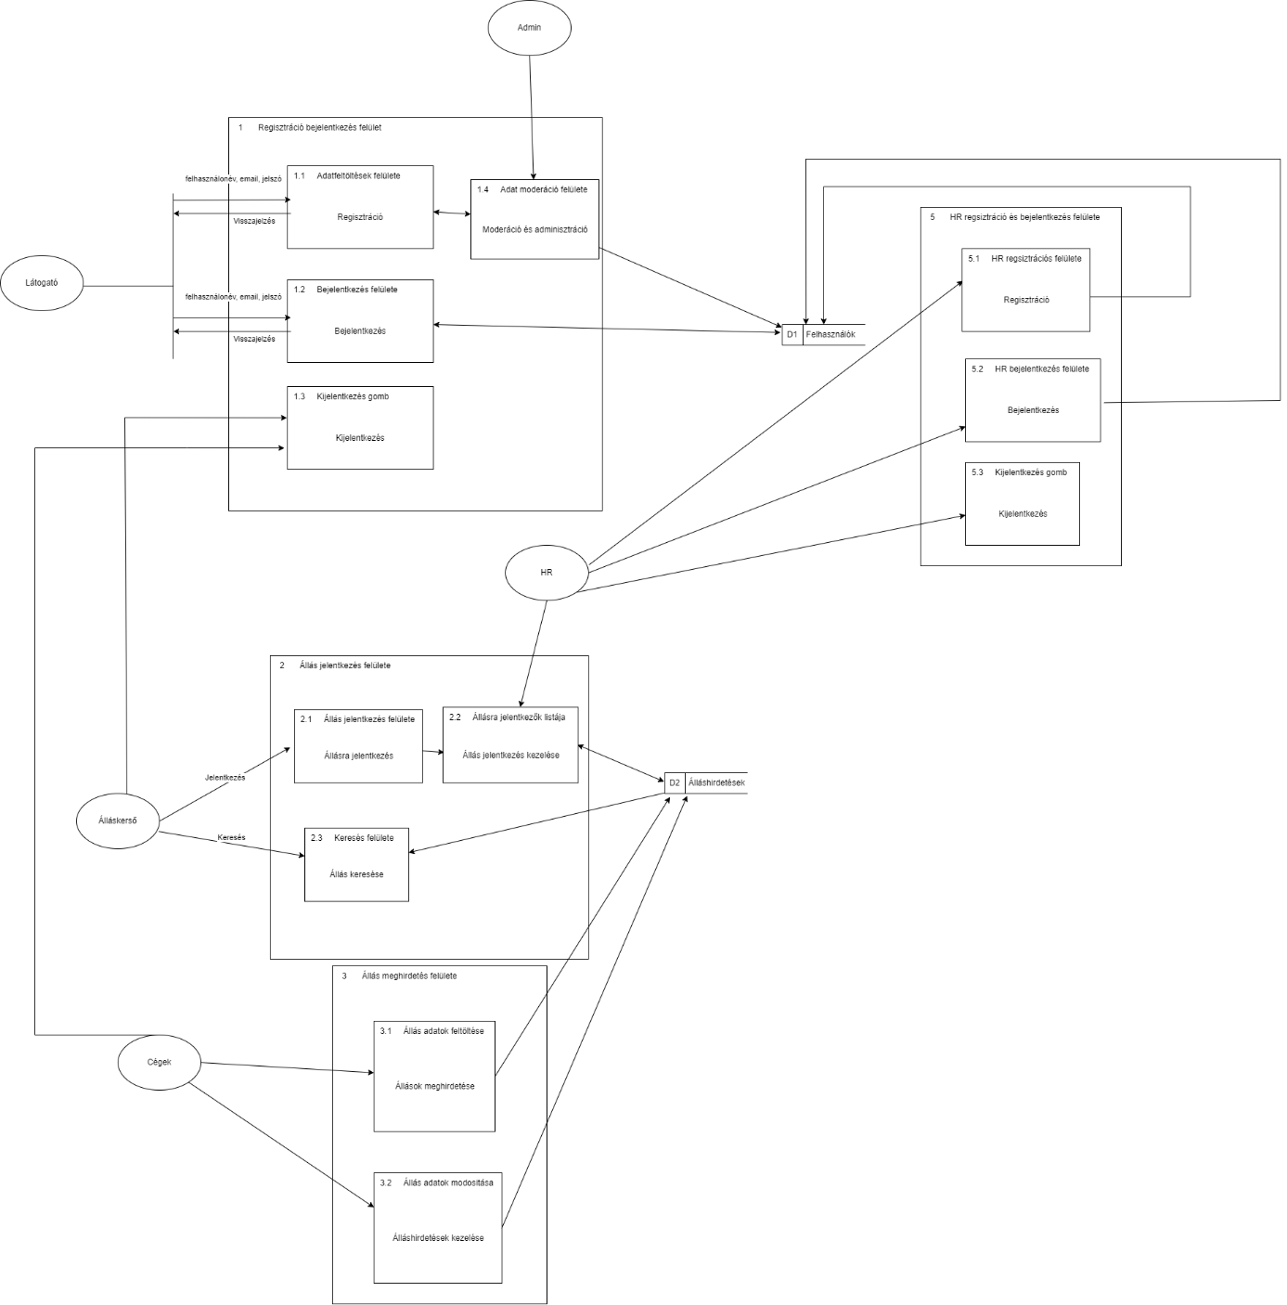

**Egyedmodell:**

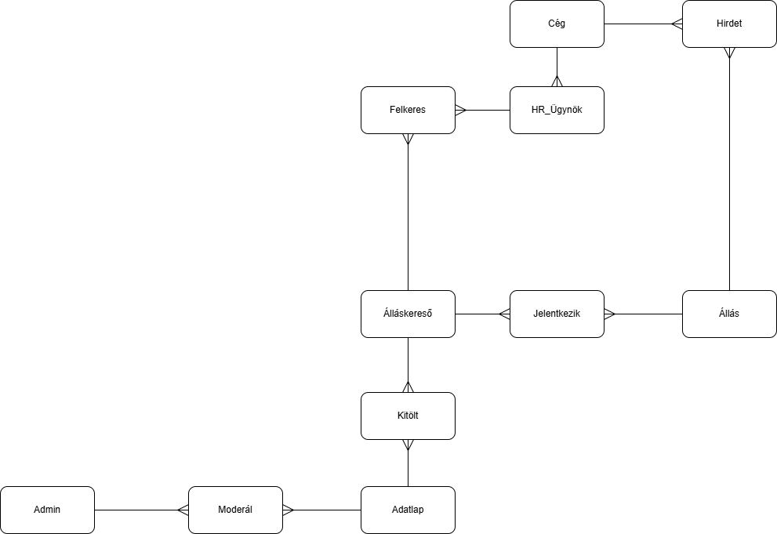

**E-K diagram:**

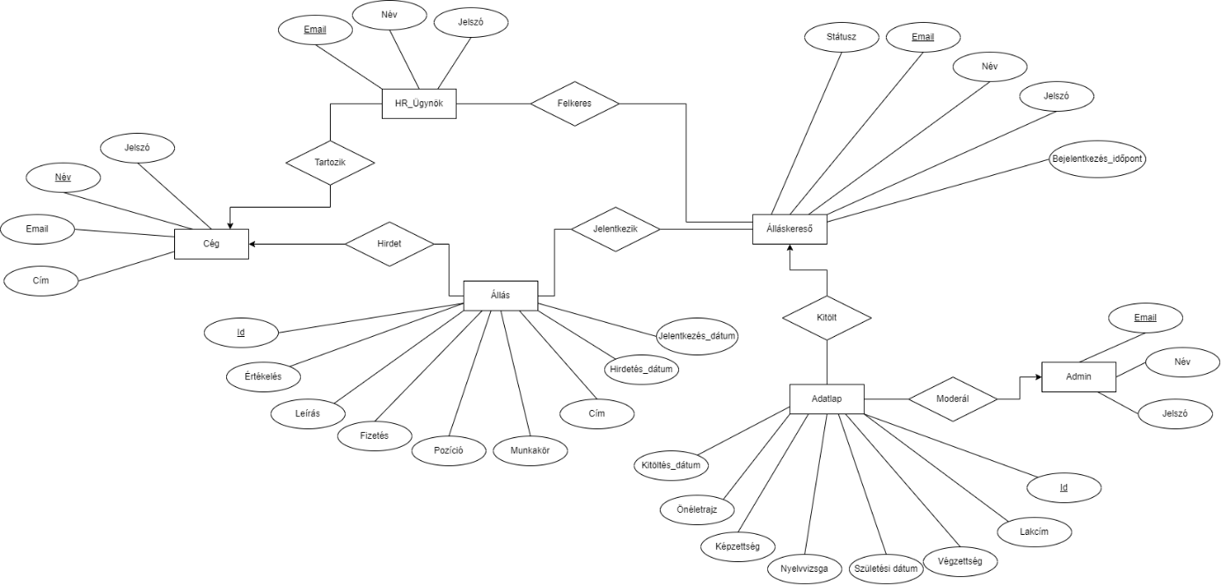

**Adatbázis leképezése relációs sémákká:**

Cég (név, email, jelszó, cím)

HR_Ügynök (email, név, jelszó, *cég.név*)

Felkeres (HR_Ügynök.email, Álláskereső.email)

Állás (id, értékelés, leírás, fizetés, pozíció, munkakör, cím, hirdetés_dátum, jelentkezés_dátum, *cég.név*)

Jelentkezik (állás.id, álláskereső.email)

Álláskereső (email, név, jelszó, státusz, bejelentkezés_időpont)

Adatlap (id, lakcím, végzettség, születési dátum, nyelvvizgsa, képzettség, önéletrajz, kitöltés_dátum, *admin.email*, *álláskereső.emal*)

Admin (email, név, jelszó)

**Normalizálás:**

**Funkciónális függőségek:**

{cég.név} -> {email, jelszó, cím}

{HR_Ügynök.email} -> {név, jelszó, cég.név}

{állás.id} -> {értékelés, leírás, fizetés, pozíció, munkakör, cím, hirdetés_dátum, jelentkezés_ dátum, cég.név}

{álláskereső.email} -> {név, jelszó, státusz, bejelentkezés_időpont}

{adatlap.id} -> {lakcím, végzettség, születési dátum, nyelvvizsga, képzettség, önéletrajz, kitöltés_dátum, admin.email, álláskereső.email}

{admin.email} -> {név, jelszó}

**1. NF:** Teljesül

**2. NF:** Teljesül

**3. NF:** Teljesül

**Végső sémák:** A leképezett relációs sémák

**Egyed-esemény mátrix:**

|  |  |  |  |  |  |  |  |  |  |  |  |  |  |  |
| --- | --- | --- | --- | --- | --- | --- | --- | --- | --- | --- | --- | --- | --- | --- |
| **Egyed-esemény mátrix** | **Regisztráció** | **Bejelentkezés** | **Kapcsolattartó személy**  **(HR) regisztrálás** | **Kapcsolattartó személy (HR) módosítás** | **Adatlap kitöltés** | **Adatlap módosítás** | **Állás létrehozási lap kitöltés** | **Állás keresés, böngészés** | **Állás adatainak módosítás** | **Állásjelentkezési lap kitöltés** | **Állásjelentkezési lap módosítása** | **Állásjelentkezések böngészése** | **Álláskereső adatainak módosítás** | **Cég adatmódosítás** |
| **Álláskereső** | **L** | **O** |  |  |  |  |  |  |  |  |  |  | **MT** |  |
| **Cég** | **L** | **O** |  |  |  |  |  |  |  |  |  |  |  | **MT** |
| **Admin** |  | **O** |  |  |  |  |  |  |  |  |  |  |  |  |
| **HR_Ügynök** |  | **O** | **L** | **MT** |  |  |  |  |  |  |  |  |  |  |
| **Állás** |  |  |  |  |  |  | **L** | **O** | **MT** |  |  |  |  |  |
| **Felkeres** |  |  |  |  |  |  |  |  |  |  |  |  |  |  |
| **Adatlap** |  |  |  |  | **L** | **MT** |  |  |  |  |  |  |  |  |
| **Jelentkezik** |  |  |  |  |  |  |  |  |  | **L** | **MT** | **O** |  |  |

|  |  |  |  |  |  |  |  |  |  |  |  |  |  |  |  |  |
| --- | --- | --- | --- | --- | --- | --- | --- | --- | --- | --- | --- | --- | --- | --- | --- | --- |
| **Szerep-funkció mátrix** | **Regisztráció** | **Bejelentkezés** | **Kijelentkezés** | **Kapcsolattartó személy**  **(HR) regisztrálás** | **Kapcsolattartó személy (HR) módosítás** | **Adatlap kitöltés** | **Adatlap bírálása** | **Adatlap módosítás** | **Állás létrehozása** | **Állás keresés, böngészés** | **Állás adatok módosítás** | **Állásjelentkezési lap kitöltés** | **Állásjelentkezési lap módosítása** | **Állásjelentkezések böngészése** | **Álláskereső adatainak módosítás** | **Cég adatmódosítás** |
| **Vendég** | **X** | **X** |  |  |  |  |  |  |  | **X** |  |  |  |  |  |  |
| **Álláskereső** | **X** | **X** | **X** |  |  | **X** |  | **X** |  | **X** |  | **X** | **X** |  | **X** |  |
| **Cég** | **X** | **X** | **X** | **X** | **X** |  |  |  | **X** |  | **X** |  |  | **X** |  | **X** |
| **Admin** |  | **X** | **X** |  |  |  | **X** |  |  |  |  |  |  |  |  |  |
| **HR_Ügynök** |  | **X** | **X** |  | **X** |  |  |  |  |  |  |  |  | **X** |  |  |

**Szerep-funkció mátrix:**

**Szoftverkörnyezet:**

* OS: Windows 10
* Kódszerkesztő: PHPStorm
* Verziókövetés: GitHub
* PHP: XAMPP
* DB: Oracle Database